Alueprofiili Myrskylä (Kunnat)
Diakin karttasovellus 2022-02-22 22:25:29
Tämä asiakirja on tuotettu automaattisesti Diakin karttasovelluksen avulla 2022-02-22 22:25:29. Asiakirjan tiedot perustuvat THL:n Sotkanet-indikaattoripalvelun tietoihin, joihin on yhdistetty Tilastokeskuksen tilasto- ja paikkatietoaineistoja. Tarkempaa tieto indikaattoreista ja metodologiasta löydät sovelluksen Lisätietoja-osiosta.
Alueprofiili sisältää aina kaikkien osoittimien tiedot sekä valitulta alueelta että alueen rajanaapureista. Lisäksi alueprofiilissa esitetään kunkin osoittimen korkein ja matalin arvo. Tiedot esitetään taulukkoina, karttakuvioina sekä aikasarjakuvioina, joista näkee kunkin osoittimen kehityksen 2010-luvulla sekä valitulla alueella että sen naapureissa. Raportin lopussa on tiedot pienituloisuudesta ja työttömyydestä kaikilta alueen postinumeroalueilta.
Tässä raportissa tarkastellaan tasolla Kunnat aluetta Myrskylä. Lisäksi tarkastelussa ovat rajanaapurit: Askola, Lapinjärvi, Loviisa, Myrskylä, Orimattila, Pukkila ja Porvoo.
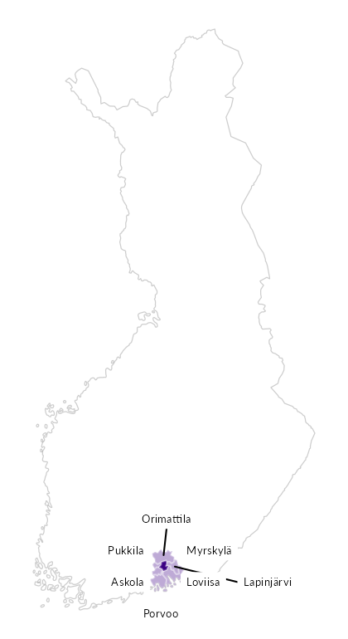

Summamuuttujat
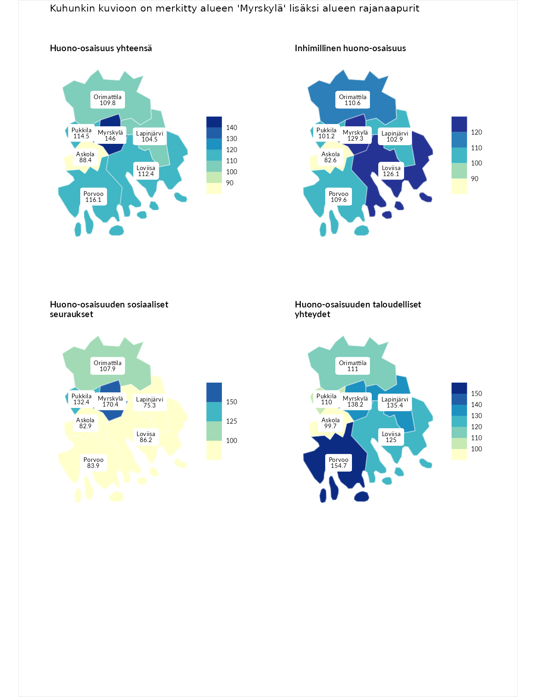

Huono-osaisuus yhteensä
aluenimi | arvo | asema
Tuusniemi (korkein arvo) | 183.4 | 1
Myrskylä (valittu) | 146.0 | 16
Porvoo (naapuri) | 116.1 | 100
Pukkila (naapuri) | 114.5 | 104
Loviisa (naapuri) | 112.4 | 113
Orimattila (naapuri) | 109.8 | 121
Lapinjärvi (naapuri) | 104.5 | 142
Askola (naapuri) | 88.4 | 211
Luoto (matalin arvo) | 34.3 | 293

Inhimillinen huono-osaisuus
aluenimi | arvo | asema
Outokumpu (korkein arvo) | 180.9 | 1
Myrskylä (valittu) | 129.3 | 43
Loviisa (naapuri) | 126.1 | 52
Orimattila (naapuri) | 110.6 | 106
Porvoo (naapuri) | 109.6 | 116
Lapinjärvi (naapuri) | 102.9 | 144
Pukkila (naapuri) | 101.2 | 147
Askola (naapuri) | 82.6 | 224
Pedersören kunta (matalin arvo) | 41.0 | 293

Huono-osaisuuden sosiaaliset seuraukset
aluenimi | arvo | asema
Tuusniemi (korkein arvo) | 214.7 | 1
Myrskylä (valittu) | 170.4 | 6
Pukkila (naapuri) | 132.4 | 43
Orimattila (naapuri) | 107.9 | 122
Loviisa (naapuri) | 86.2 | 197
Porvoo (naapuri) | 83.9 | 207
Askola (naapuri) | 82.9 | 214
Lapinjärvi (naapuri) | 75.3 | 244
Luoto (matalin arvo) | 29.0 | 293

Huono-osaisuuden taloudelliset yhteydet
aluenimi | arvo | asema
Merikarvia (korkein arvo) | 272.3 | 1
Porvoo (naapuri) | 154.7 | 30
Myrskylä (valittu) | 138.2 | 58
Lapinjärvi (naapuri) | 135.4 | 66
Loviisa (naapuri) | 125.0 | 91
Orimattila (naapuri) | 111.0 | 137
Pukkila (naapuri) | 110.0 | 143
Askola (naapuri) | 99.7 | 174
Pedersören kunta (matalin arvo) | 31.0 | 293
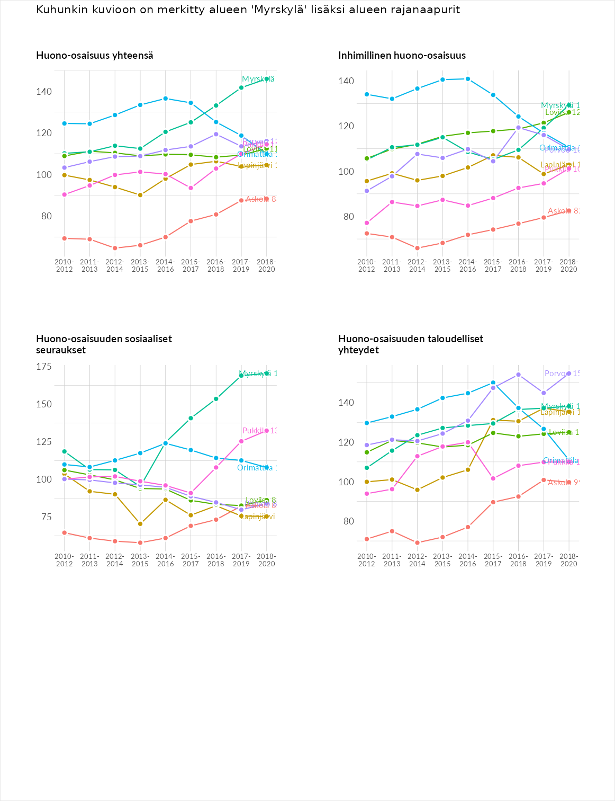

Inhimillinen huono-osaisuus
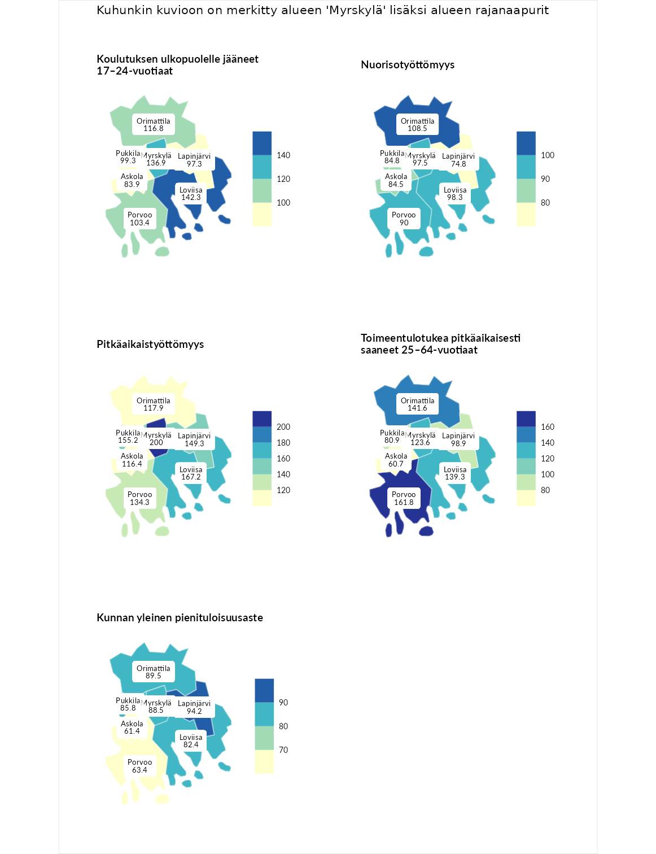

Koulutuksen ulkopuolelle jääneet 17–24-vuotiaat
aluenimi | arvo | asema
Hartola (korkein arvo) | 229.5 | 1
Loviisa (naapuri) | 142.3 | 31
Myrskylä (valittu) | 136.9 | 37
Orimattila (naapuri) | 116.8 | 84
Porvoo (naapuri) | 103.4 | 131
Pukkila (naapuri) | 99.3 | 144
Lapinjärvi (naapuri) | 97.3 | 155
Askola (naapuri) | 83.9 | 210
Masku (matalin arvo) | 42.3 | 281

Nuorisotyöttömyys
aluenimi | arvo | asema
Kannonkoski (korkein arvo) | 231.0 | 1
Orimattila (naapuri) | 108.5 | 111
Loviisa (naapuri) | 98.3 | 147
Myrskylä (valittu) | 97.5 | 149
Porvoo (naapuri) | 90.0 | 183
Pukkila (naapuri) | 84.8 | 193
Askola (naapuri) | 84.5 | 194
Lapinjärvi (naapuri) | 74.8 | 236
Luoto (matalin arvo) | 16.3 | 281

Pitkäaikaistyöttömyys
aluenimi | arvo | asema
Ilomantsi (korkein arvo) | 241.8 | 1
Myrskylä (valittu) | 200.0 | 5
Loviisa (naapuri) | 167.2 | 22
Pukkila (naapuri) | 155.2 | 38
Lapinjärvi (naapuri) | 149.3 | 47
Porvoo (naapuri) | 134.3 | 72
Orimattila (naapuri) | 117.9 | 102
Askola (naapuri) | 116.4 | 103
Paimio (matalin arvo) | 14.9 | 293

Toimeentulotukea pitkäaikaisesti saaneet 25–64-vuotiaat
aluenimi | arvo | asema
Kotka (korkein arvo) | 328.1 | 1
Porvoo (naapuri) | 161.8 | 42
Orimattila (naapuri) | 141.6 | 67
Loviisa (naapuri) | 139.3 | 72
Myrskylä (valittu) | 123.6 | 91
Lapinjärvi (naapuri) | 98.9 | 148
Pukkila (naapuri) | 80.9 | 192
Askola (naapuri) | 60.7 | 235
Närpiö (matalin arvo) | 18.0 | 288

Kunnan yleinen pienituloisuusaste
aluenimi | arvo | asema
Rääkkylä (korkein arvo) | 159.3 | 1
Lapinjärvi (naapuri) | 94.2 | 164
Orimattila (naapuri) | 89.5 | 179
Myrskylä (valittu) | 88.5 | 185
Pukkila (naapuri) | 85.8 | 193
Loviisa (naapuri) | 82.4 | 210
Porvoo (naapuri) | 63.4 | 257
Askola (naapuri) | 61.4 | 262
Rusko (matalin arvo) | 33.6 | 293
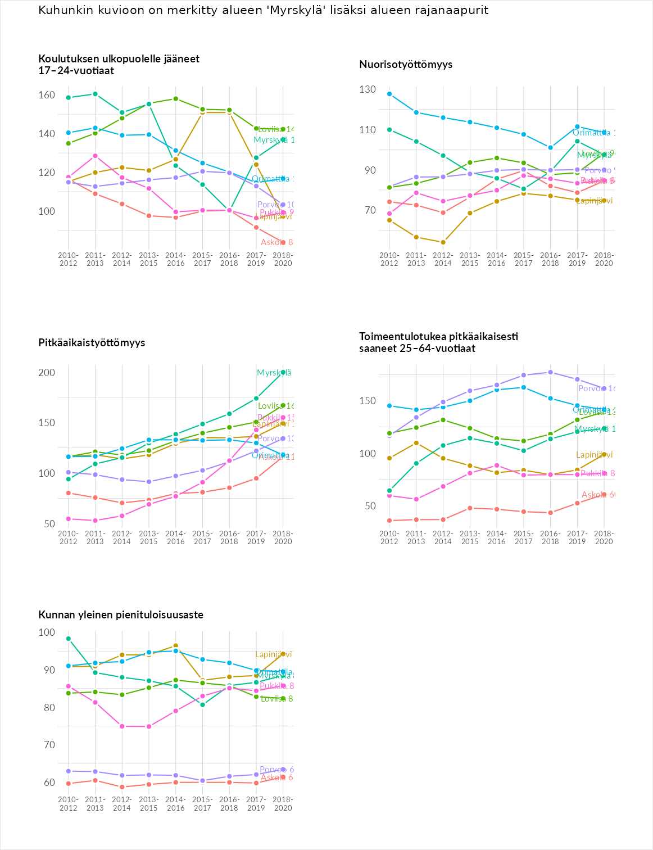

Huono-osaisuuden sosiaaliset seuraukset
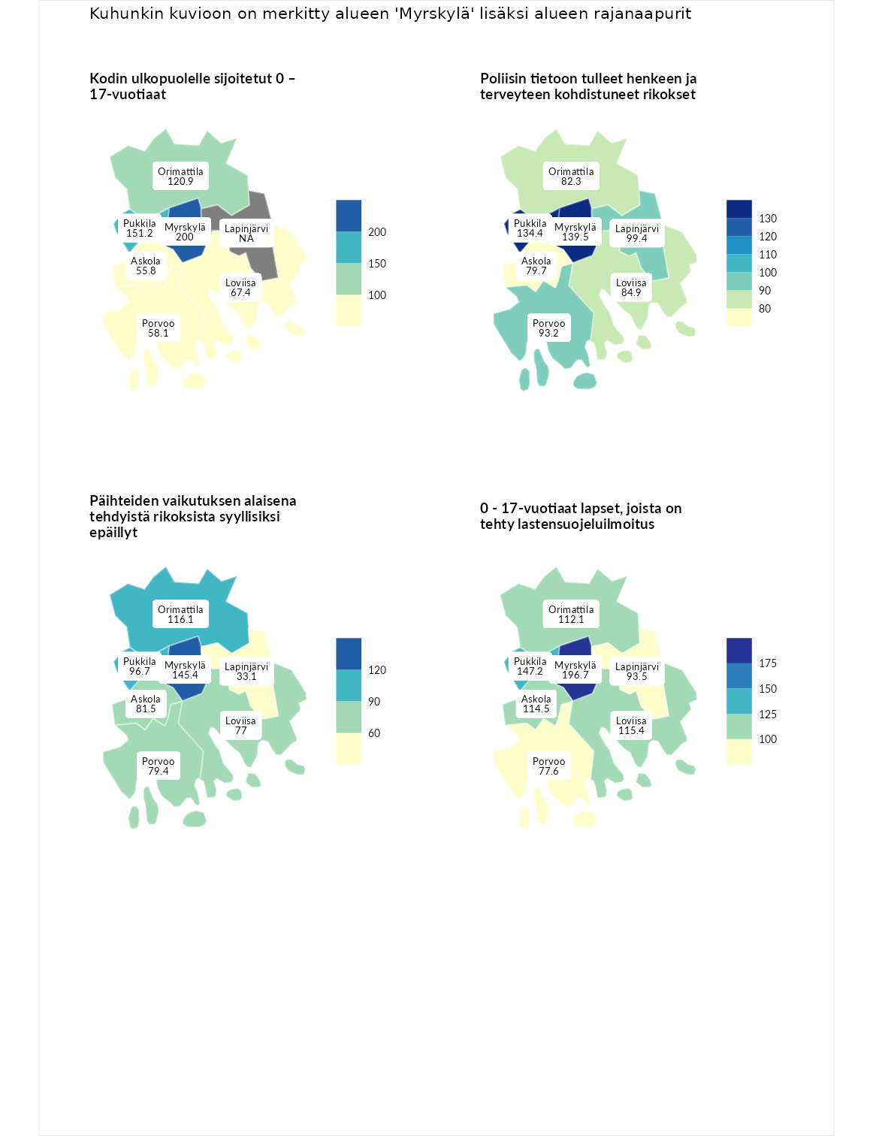

Kodin ulkopuolelle sijoitetut 0 – 17-vuotiaat
aluenimi | arvo | asema
Tuusniemi (korkein arvo) | 411.6 | 1
Myrskylä (valittu) | 200.0 | 13
Pukkila (naapuri) | 151.2 | 46
Orimattila (naapuri) | 120.9 | 90
Loviisa (naapuri) | 67.4 | 199
Porvoo (naapuri) | 58.1 | 222
Askola (naapuri) | 55.8 | 223
Luoto (matalin arvo) | 23.3 | 253

Poliisin tietoon tulleet henkeen ja terveyteen kohdistuneet rikokset
aluenimi | arvo | asema
Kiuruvesi (korkein arvo) | 211.6 | 1
Myrskylä (valittu) | 139.5 | 45
Pukkila (naapuri) | 134.4 | 58
Lapinjärvi (naapuri) | 99.4 | 147
Porvoo (naapuri) | 93.2 | 164
Loviisa (naapuri) | 84.9 | 185
Orimattila (naapuri) | 82.3 | 194
Askola (naapuri) | 79.7 | 200
Kuortane (matalin arvo) | 32.8 | 286

Päihteiden vaikutuksen alaisena tehdyistä rikoksista syyllisiksi epäillyt
aluenimi | arvo | asema
Kemi (korkein arvo) | 317.3 | 1
Myrskylä (valittu) | 145.4 | 40
Orimattila (naapuri) | 116.1 | 84
Pukkila (naapuri) | 96.7 | 160
Askola (naapuri) | 81.5 | 193
Porvoo (naapuri) | 79.4 | 204
Loviisa (naapuri) | 77.0 | 210
Lapinjärvi (naapuri) | 33.1 | 289
Luoto (matalin arvo) | 19.4 | 293

0 - 17-vuotiaat lapset, joista on tehty lastensuojeluilmoitus
aluenimi | arvo | asema
Tervo (korkein arvo) | 236.0 | 1
Myrskylä (valittu) | 196.7 | 4
Pukkila (naapuri) | 147.2 | 20
Loviisa (naapuri) | 115.4 | 87
Askola (naapuri) | 114.5 | 89
Orimattila (naapuri) | 112.1 | 100
Lapinjärvi (naapuri) | 93.5 | 176
Porvoo (naapuri) | 77.6 | 238
Maalahti (matalin arvo) | 22.9 | 293
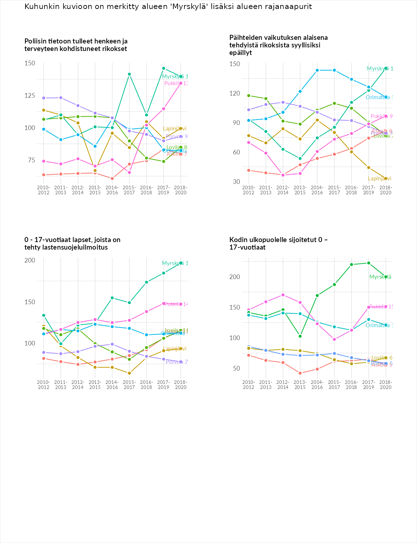

Huono-osaisuuden taloudelliset yhteydet
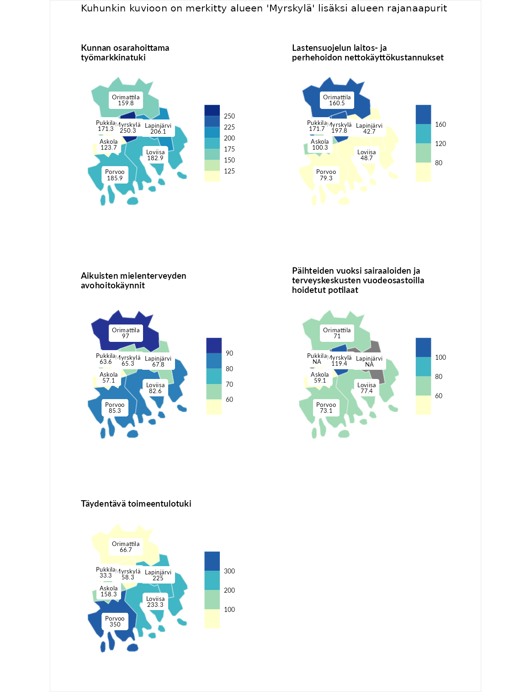

Kunnan osarahoittama työmarkkinatuki
aluenimi | arvo | asema
Lahti (korkein arvo) | 307.1 | 1
Myrskylä (valittu) | 250.3 | 8
Lapinjärvi (naapuri) | 206.1 | 14
Porvoo (naapuri) | 185.9 | 25
Loviisa (naapuri) | 182.9 | 30
Pukkila (naapuri) | 171.3 | 35
Orimattila (naapuri) | 159.8 | 51
Askola (naapuri) | 123.7 | 100
Luoto (matalin arvo) | 5.7 | 293

Lastensuojelun laitos- ja perhehoidon nettokäyttökustannukset
aluenimi | arvo | asema
Soini (korkein arvo) | 285.3 | 1
Myrskylä (valittu) | 197.8 | 12
Pukkila (naapuri) | 171.7 | 21
Orimattila (naapuri) | 160.5 | 34
Askola (naapuri) | 100.3 | 146
Porvoo (naapuri) | 79.3 | 191
Loviisa (naapuri) | 48.7 | 238
Lapinjärvi (naapuri) | 42.7 | 248
Isokyrö (matalin arvo) | 0.7 | 288

Aikuisten mielenterveyden avohoitokäynnit
aluenimi | arvo | asema
Haapajärvi (korkein arvo) | 510.9 | 1
Orimattila (naapuri) | 97.0 | 161
Porvoo (naapuri) | 85.3 | 202
Loviisa (naapuri) | 82.6 | 206
Lapinjärvi (naapuri) | 67.8 | 239
Myrskylä (valittu) | 65.3 | 246
Pukkila (naapuri) | 63.6 | 250
Askola (naapuri) | 57.1 | 260
Lempäälä (matalin arvo) | 14.9 | 293

Päihteiden vuoksi sairaaloiden ja terveyskeskusten vuodeosastoilla hoidetut potilaat
aluenimi | arvo | asema
Vaala (korkein arvo) | 232.3 | 1
Myrskylä (valittu) | 119.4 | 89
Loviisa (naapuri) | 77.4 | 200
Porvoo (naapuri) | 73.1 | 207
Orimattila (naapuri) | 71.0 | 211
Askola (naapuri) | 59.1 | 236
Närpiö (matalin arvo) | 16.1 | 276

Täydentävä toimeentulotuki
aluenimi | arvo | asema
Merikarvia (korkein arvo) | 1000.0 | 1
Porvoo (naapuri) | 350.0 | 5
Loviisa (naapuri) | 233.3 | 29
Lapinjärvi (naapuri) | 225.0 | 33
Askola (naapuri) | 158.3 | 59
Orimattila (naapuri) | 66.7 | 227
Myrskylä (valittu) | 58.3 | 242
Pukkila (naapuri) | 33.3 | 283
Utsjoki (matalin arvo) | 8.3 | 293
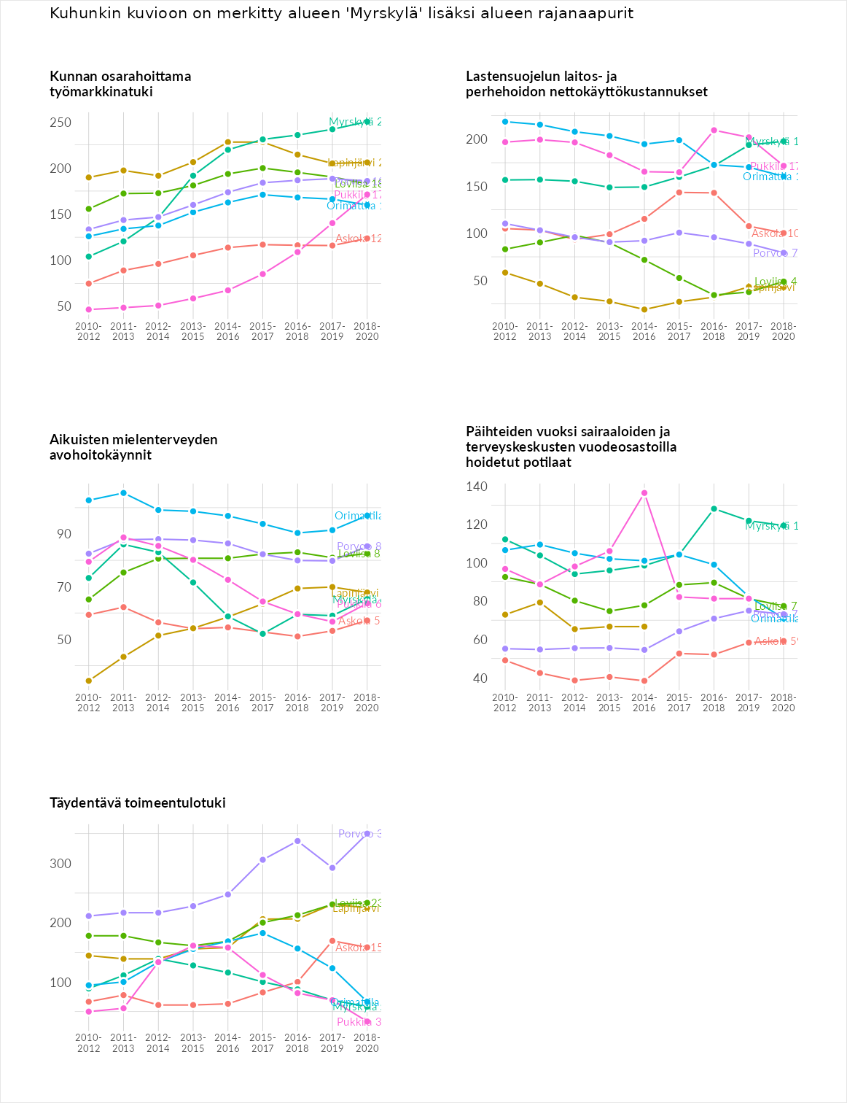

Postinumeroaluekohtaiset tiedot
aluekoodi | aluenimi | Kokonaislukema | Alimpaan tuloluokkaan kuuluvat taloudet | Alimpaan tuloluokkaan kuuluvat täysi-ikäiset | Työttömät | Peruskoulutuksen omaavat
07600 | Myrskylä Keskus | 116.9 | 106.6 | 103.8 | 137.7 | 119.6
07690 | Kankkila | 108.4 | 75.0 | 124.7 | 131.9 | 101.9
